Школьный этап конкурса выразительного чтения «Живое слово»
С целью пропаганды чтения детей младшего школьного возраста, повышения их мотивации и интереса к чтению произведений художественной литературы, возрождения традиций семейного чтения, поиска одаренных и талантливых детей, 10 марта 2021 года проведен школьный этап конкурса выразительного чтения «Живое слово».
По итогам конкурса победителями стали:
ученик 1д класса Дамчай Буян (руководитель Хууракай А.А.),
ученица 2г класса Сандал Дарима (руководитель Бирилей А.Б.),
ученица 3д класса Кертик-оол Валерия (руководитель Карашпай А.О.)
ученица 4е класса Монгуш Аира (руководитель Князева Г.Т.)
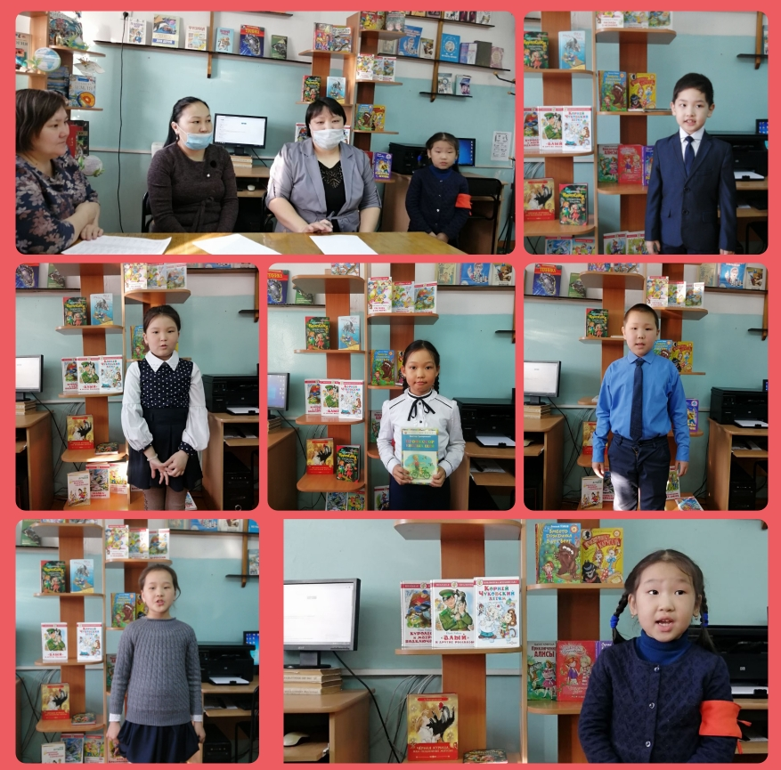

Справку составила Хомушку М.М.

